Билет №23

1. Площадь трапеции.
Трапеция – это четырехугольник, у которого две противоположные стороны параллельны, а две другие не параллельны (см. Рис. 1).
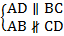
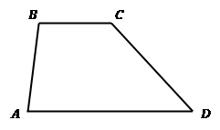
Рис. 1. Трапеция
Теорема. Площадь трапеции равна произведению полусуммы ее оснований на высоту. (см. Рис. 2).
Доказательство. Рассмотрим трапецию , в которой проведем высоты и и диагональ .
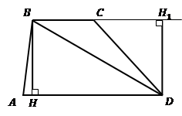
Рис. 2
Проведенная диагональ разбивает трапецию на два треугольника и . Тогда по третьему свойству площади многоугольников: . Рассмотрим эти треугольники.
: основание, высота, следовательно, .
: основание, высота, следовательно, .
Учитывая формулу суммы площадей и то, что высоты трапеции равны , получим: , что и требовалось доказать.
Доказано.

2. Синус, косинус и тангенс острого угла прямоугольного треугольника.
Прямоугольным треугольником, называется треугольник у которого один из углов прямой (составляет 90 градусов). Две стороны которые прилежат к прямому углу, называются катетами, а сторона лежащая напротив прямого угла, называется гипотенузой.
Определение:
Синус (sin(a)) — это отношение противолежащего катета к гипотенузе;
Косинус (cos(a)) — это отношение прилежащего катета к гипотенузе;
Тангенс (tg(a)) — это отношение противолежащего катета к прилежащему катету;
Другое (равносильное) определение: тангенсом острого угла называется отношение синуса угла к его косинусу;
tg(a)=sin(a)/cos(a)

